中国联通IPHONE 5 教师担保业务介绍
——学校通讯解决方案

一、简介
- 教师担保业务是中国联通公司针对学校或单位等中高端群体用户提供的一项特色业务。
- 教师担保业务可以按照不同学校或单位的具体情况进行更灵活的操作，真正实现个性化、定制化。
- 教师担保的最低入网开户数为10户
关于IPHONE 5
- 鬼斧神工的硬件：更轻（112克）、更薄（7.6毫米）、更快（A6双核CPU)更大（Retina视网膜4寸屏幕）苹果顶尖工业的璀璨集合
- 难以置信的IOS6系统：
270度的全景照相机
更智能、懂中文的语音助手SIRI
更全面适合中国的高德中国地图
更智能的键盘，更适合用户的手型
关于费用
- 套餐月租 286元（客户缴纳部分）+（联通为学校教师用户设立的专项补贴每月100元）=每月享受386元VIP金卡客户套餐
- 合约期为24个月
- 每月1250分钟全国通话+1.6GB上网流量+380条短信+全国接听免费
- 学校炫铃——统一学校形象（5元/月功能费，必选）

二、所需材料
- 合同签订前，学校客户需要提供相关材料与资质证明用于审核，资政审核通过后才能够进行合同的签订。

需要准备的材料包括：

- 身份证原件及复印件（正反面）
- 在编教工工作证原件及复印件（正面）
- 银行卡流水单（须到银行或网上银行打印）或存折复印件
- 担保人填写担保租机协议( 教师可以互相担保）
- 预存200元话费

三、现场办理流程
现场办理现场拿机流程：
资料收集
（所需要的资料收集后交给现场工作人员）
资质审核
（现场工作人员核查证件）
合同签订
（证件核查后，选号码，签订合同）
合同录入
（预存话费并由工作人员录入，即可领机）
交付使用

四、优惠分析
1、独一无二的学校教师专属优惠（大幅缩减通讯成本）

对比项目 | 普通社会渠道政策 | 教师担保专属政策
预存款 | 5899元 | 0元
合约期 | 24个月 | 24个月
优惠补贴 | 无 | 100/月*24个月
享受的套餐内容 | 386元 | 386元
实际每月缴纳话费 | 386元 | 286元

2 、副卡业务优惠

选择IPHONE套餐的用户可办理不超过5张副卡，副卡共享主卡套餐内含的语音、数据流量等资源，主副卡、副卡之间本地互打免费，每张副卡月租10元。

套餐资费介绍

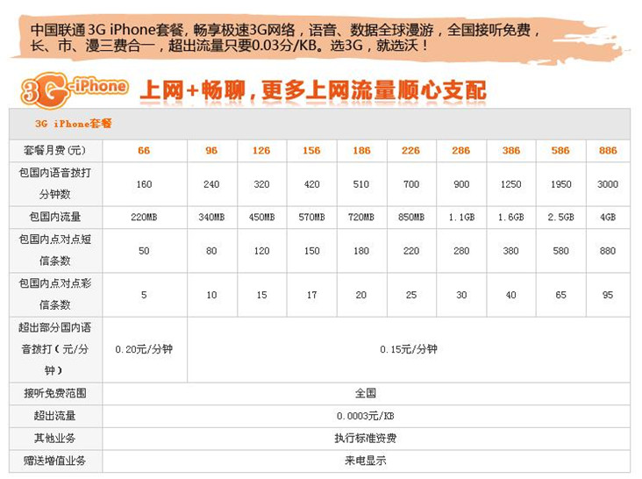

3、实用学校专属业务

集团短号网（任选一）：

1、本地1000分钟学校短号网（3元，费用可做申请减免）—学校内所有号码之间互打前1000分钟免费，超出每分钟按照0.15元收费。

2、市内包月学校短号网（5元/月/户）——学校内所有号码（办理担保租机的用户）之间在市内互拨免费，不限时间。主叫方在广州市内，被叫方在全国接听免费。

学校集团炫铃(月租5元，必选)：
学校集团炫铃是学校的有声名片，它让学校摆脱一成不变的传统名片模式，在悠扬的音乐声中宣传学校的理念；省去庞大的广告费用支出，让学校的宣传无处不在。

4、强大的3G网络与丰富的网络应用合作伙伴
 新浪微博为中国联通用户打造的专属微博客户端，从此以后，刷微博不用再担心流量（每月6GB封顶）
 南广电视与联通共同打造的电视直播平台，只需订购您喜爱的电视台，流量不花钱。
 乐迷们别再怕3G流量贵了！音悦台与联通合作平台，包月看MV,边走边看，音悦最爱。

其机型或者资费套餐可现场咨询办理
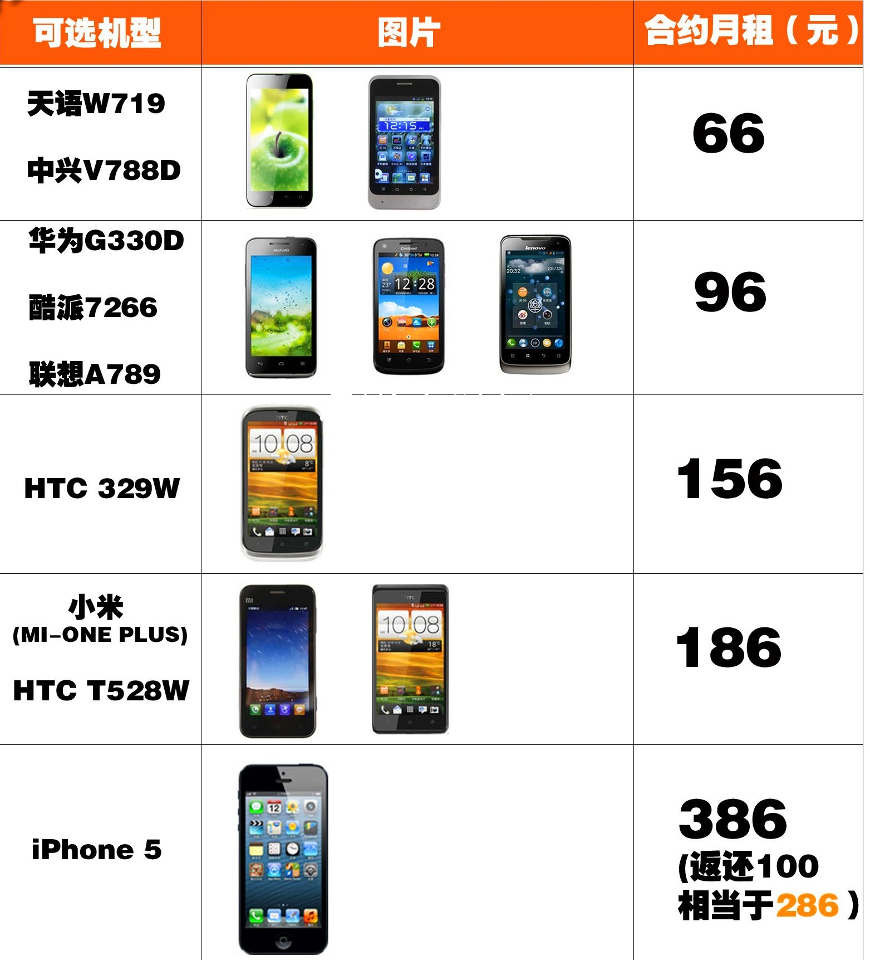

如有任何疑问，请咨询联通客户经理黎生18620015147 QQ:547862983 谢谢!

